Variazione del tasso di attività delle Femmine 1971/2001
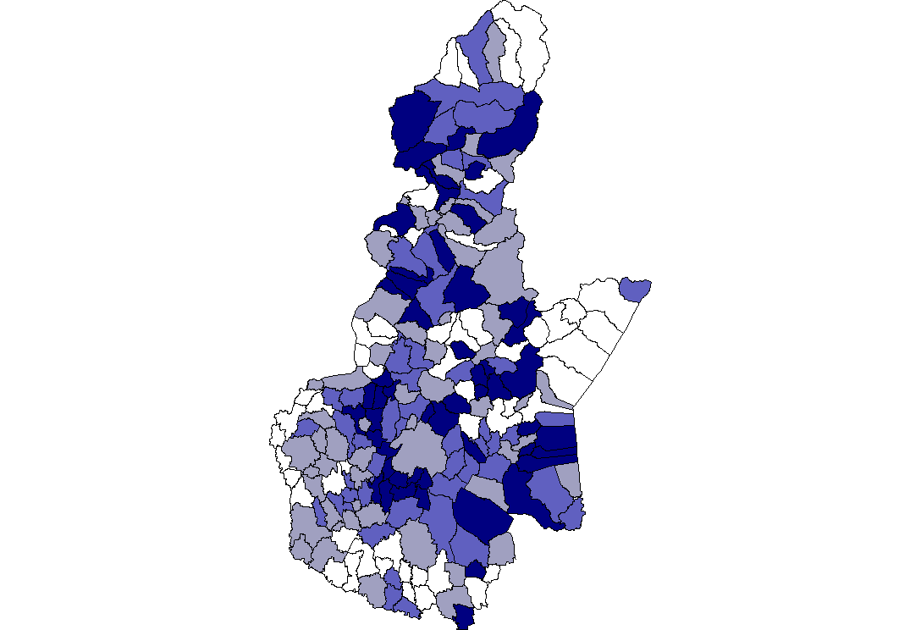
Legenda
Fino a +88% %
Da +88,1% a +116%
Da +116,1% a +151%
Oltre +151%

Variazione del tasso di attività dei Maschi 1971/2001
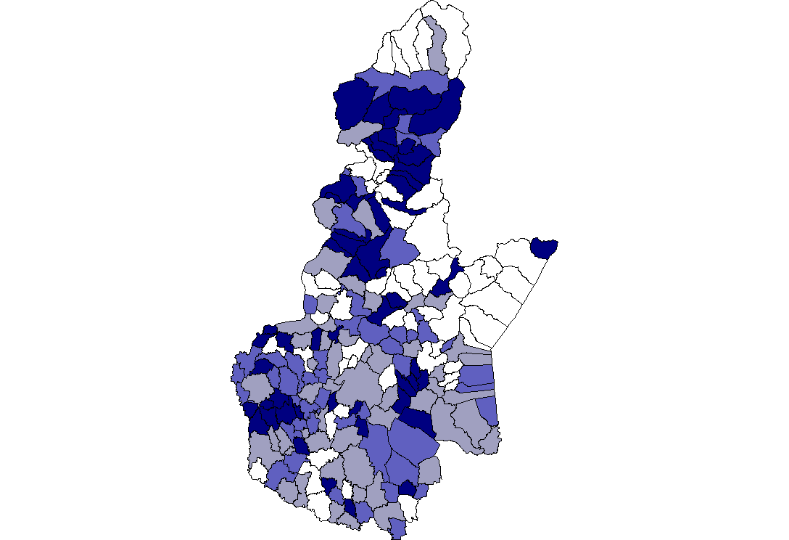
Legenda
Fino a +17 %
Da 17,1% a 22%
Da 22,1% a 26%
Oltre 26%

